**MATERI SESSI 13 - PTPN VIII**

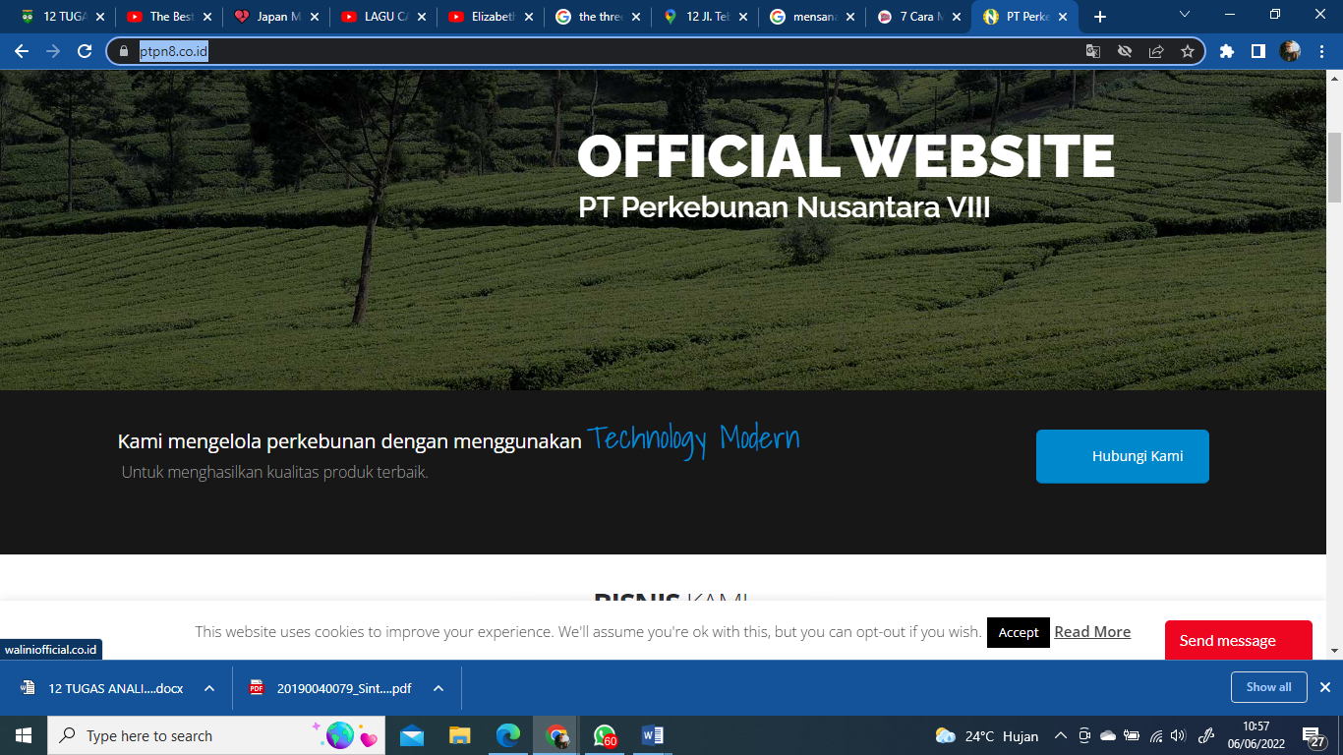

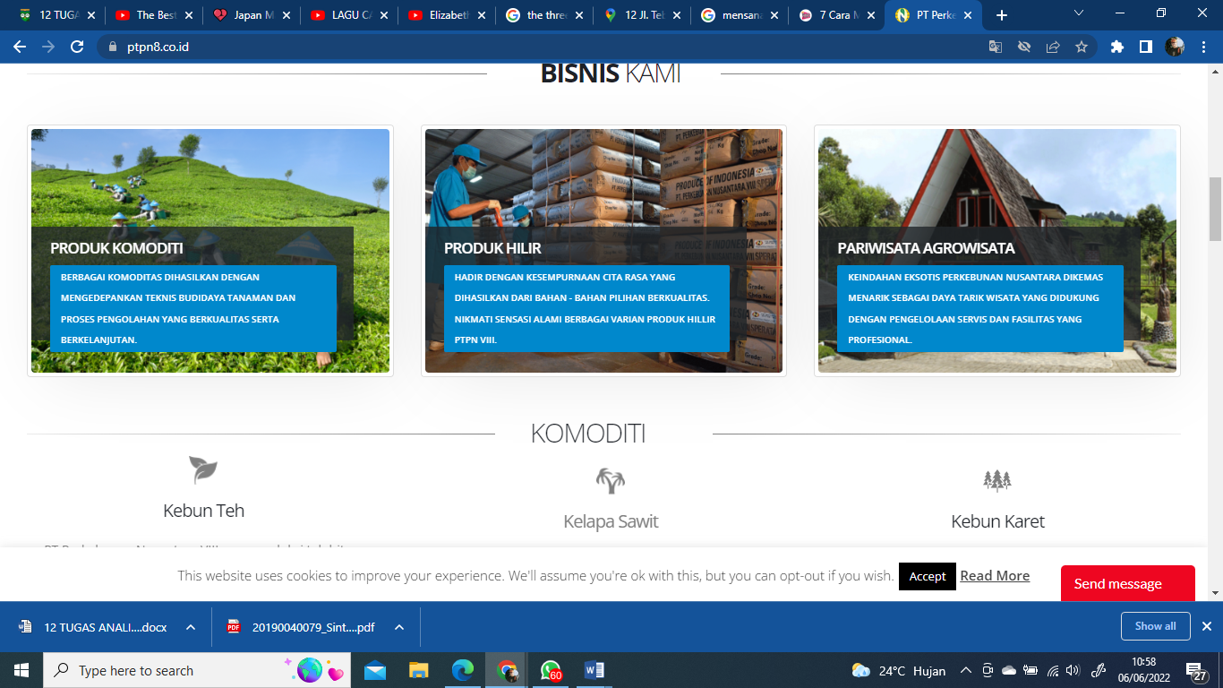

PTPN VIII merupakan perusahaan **TerbaikBerpengalamanBerkualitasTerbaik**

PT Perkebunan Nusantara VIII adalah perusahaan yang bergerak pada bidang usaha agroindustri. Kami mengusahakan perkebunan dan pengolahan komoditas Teh, Karet, Kelapa Sawit, dan Kopi.

Dan seterusnya…lihat di weblink berikut ini….

<https://www.ptpn8.co.id/>

DISEBUT SEBAGAI

PERUSAHAAN TERBAIK ?

BENARKAH ?

COBALAH MELAKUKAN

ALK – ANALISA LAPORAN KEUANGAN

Dan

EVALUASI EKONOMIS SECARA UMUM

**TUGAS**

**APAKAH PERUSAHAAN PTPN VIII**

1. ALK BY **RATIO2 PROFITABILITAS** NYA BAGUS ?
2. **PROSPEK EKONOMIS** NYA KEDEPANNYA KUAT atau LEMAH ?
3. **USULAN/ IDE AGAR PTPN VIII LEBIH SUKSES** KE MASA DEPAN ?

Jawaban setara max 3 halaman, di format EXCEL (3 sheet)

Soal no1 dengan hitungan dan back up data Laporan Keuangan thn terakhir

TUGAS, Group max 3 anggota

Selamat mengerjakan dalam 1 Group

Secara MANDIRI ya.